TỔNG KẾT HỘI THI GIÁO VIÊN DẠY GIỎI TIỂU HỌC HUYỆN
THỦ THỪA NĂM HỌC 2017- 2018

Ngày 9-3-2018, tại Nhà thiếu nhi huyện, Phòng Giáo dục& Đào tạo huyện Thủ Thừa đã tổ chức Lễ Tổng kết Hội thi Giáo viên (GV) dạy giỏi Tiểu học cấp huyện năm học 2017-2018. Đến dự có bà Trần Thị Kim Nhãn, Phó Trưởng Phòng GD&ĐT huyện; Hiệu trưởng, hiệu phó, chiến sĩ thi đua, GV giỏi các trường Tiểu học trong huyện và đại diện công ty Nutifood (tài trợ cho hội thi).
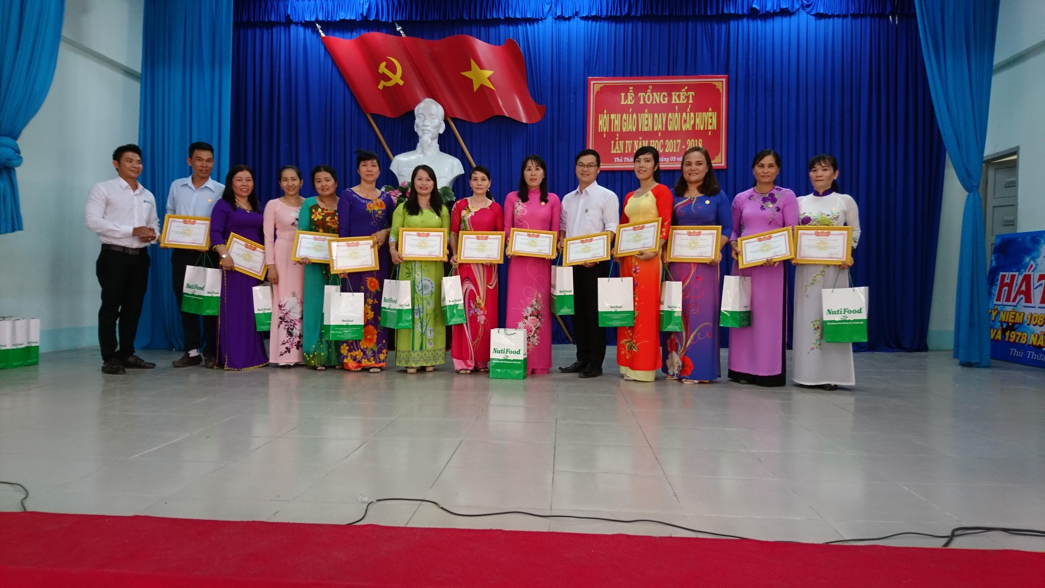
Đã có 18/18 trường Tiểu học tham gia hội thi, 91 GV đăng ký danh hiệu GV dạy giỏi cấp huyện, 86 GV đăng ký khảo sát Chiến sĩ thi đua (CSTĐ) cấp huyện và 96/96 GV đủ điều kiện dự thi GV dạy giỏi và khảo sát CSTĐ cấp huyện. Ban tổ chức, Ban thư ký, Ban giám khảo hội thi đã làm việc nghiêm túc, khách quan, công tâm; các GV dự thi đã dạy 77 tiết tự chọn và 84 tiết dạy bắt buộc đảm bảo mục tiêu, phương pháp lên lớp nhẹ nhàng, giảng dạy kiến thức có hệ thống; GV xác định đúng chuẩn kiến thức và kỷ năng, nội dung trọng tâm của bài. Đa số các tiết dạy đều ứng dụng công nghệ thông tin hiệu quả; GV dùng nhiều hình ảnh, video clip, hiệu ứng âm thanh, tạo hứng thú cho học sinh; một số tiết dạy vận dụng các kỹ thuật dạy học tích cực đạt hiệu quả cao, GV sử dụng bảng tương tác thành thạo. Học sinh chủ động tiếp thu bài học, có kỷ năng trình bày, nhận xét, nêu ý kiến rất tốt.

Nhìn chung, các GV dự thi đều thực hiện tốt yêu cầu, qui định của hội thi, tác phong chuẩn mực, giáo án đầy đũ, trình bày sạch đẹp, rõ ràng, đảm bảo thời gian giảng dạy. Ngoài ra, có 77 sáng kiến kinh nghiệm của GV dự thi đã đạt từ 6 đến 8 điểm. Các tiết dạy tự chọn và bắt buộc đa số đạt loại giỏi. Đây là dịp để GV giao lưu, trao đổi kinh nghiệm đổi mới phương pháp giảng dạy nhằm thúc đẩy phong trào thi đua Hai tốt và nâng cao chất lượng GD học sinh Tiểu học trong nhà trường Phổ thông. Dịp nầy, Phòng GD&ĐT huyện Thủ Thừa đã cấp giấy chứng nhận cho 77 GV dạy giỏi Tiểu học cấp huyện và khen thưởng 24 GV đạt thành tích cao tại hội thi GV dạy giỏi Tiểu học cấp huyện năm học 2017-2018./.

